

**Colegio Isabel Riquelme**

**U.T.P.**

**Guía Digital N°2**

**ASIGNATURA: CIENCIAS NATURALES**

**CURSO: 6° Básico**

**DOCENTE: Silvia Castillo Jara**

**SEMANA: 06 al 10 de abril**

**Recordemos…**

**Masas de Agua en la Tierra**

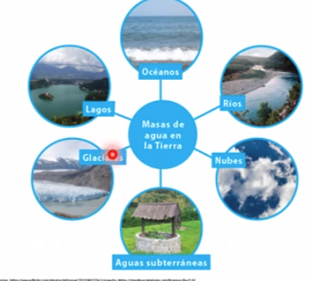

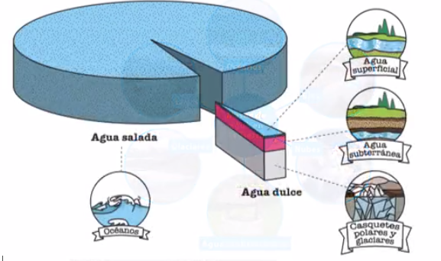

**Distribución del agua en la Tierra**

**Principales reservas de agua dulce**

¿Te has preguntado acerca de la importancia del agua dulce? Esta es fundamental para la subsistencia de muchos de los ecosistemas terrestres. A pesar de que a través del ciclo del agua esta se moviliza y renueva constantemente, el agua dulce no es un recurso ilimitado.

**Las reservas de agua dulce del planeta**

Como ya hemos estudiado, el agua dulce en la Tierra se encuentra en lagos, ríos, aguas subterráneas, nubes y en el vapor de agua. Sin embargo, las principales reservas de agua dulce del planeta están en los casquetes polares, tal como se muestra a continuación.

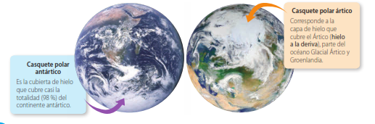

Las reservas de agua dulce en Chile

A nivel mundial, Chile es un país que posee recursos hídricos privilegiados. A continuación, veremos cómo se distribuyen geográficamente dichos recursos.